**Hướng dẫn tra cứu sử dụng tài liệu điện tử trên trang**

**“Trung tâm kết nối tri thức số”**

**Trung tâm kết nối Tri thức số – Digital Knowledge Hub (DKH)**là một dự án nằm trong chức năng và nhiệm vụ  của Viện Nghiên cứu và Phát triển Tri thức số thuộc Hiệp hội Các trường đại học, cao đẳng Việt Nam.

**DKH**là sáng kiến phi lợi nhuận nhằm kết nối thư viện số dùng chung không chỉ trong nhóm các trường đại học, cao đẳng trên trên cả nước, mà mong muốn được mở rộng kết nối tới các thư viện số các trường cao đẳng, trường học, thư viện công cộng, thư viện chuyên ngành và các kho thông tin tri thức tại mọi tổ chức tại Việt Nam.

**DKH** xây dựng và phát triển **cổng thông tin** tại địa chỉ [https://hub.idk.org.vn](https://hub.idk.org.vn/) để cộng đồng có thể tìm kiếm được tất cả các nguồn tri thức dạng số đang hiện hữu trong cộng đồng, tổ chức và cá nhân tại Việt Nam, đóng góp vào Hệ tri thức Việt số hóa, phục vụ đắc lực cho học tập, nghiên cứu, phát triển văn hóa và đổi mới sáng tạo.

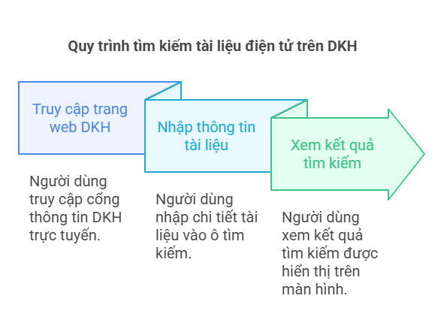

Bước 1: Truy cập địa chỉ: <https://hub.idk.org.vn/>

Bước 2: Điền thông tin tài liệu vào ô tìm kiếm.

Bước 1


Bước 1-2: Nhập thông tin tìm kiếm.

Bước 3: Trên giao diện trang kết quả tìm kiếm

* Bên phải là thanh tác vụ thu hẹp phạm vị tìm kiếm. Bạn đọc có thể lọc theo: tổ chức, định dạng tài liệu …
* Sắp xếp kết quả tìm kiếm trên cùng bảng kết quả tìm kiếm.

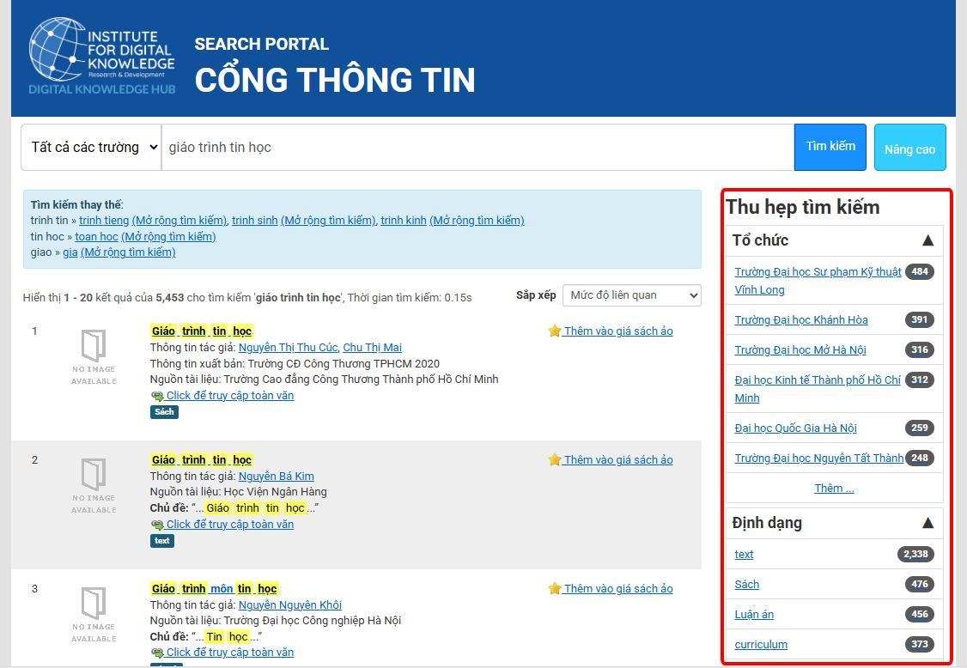

Bước 3: Thu hẹp phạm vi tìm kiếm

Bước 4: Kích vào tài liệu cần xem để biết thêm thông tin chi tiết.

